**SẮC XUÂN QUÊ EM**

**Mùa xuân – Khúc giao hòa của thiên nhiên và lòng người**

Xuân về mang theo những tia nắng ấm áp xua tan cái lạnh cuối đông, đánh thức vạn vật sau một giấc ngủ dài. Trên quê hương yêu dấu, sắc xuân trải dài khắp ngõ ngách, từ cánh đồng xanh mướt đến vườn hoa rực rỡ, từ những con đường làng quen thuộc đến những mái nhà cổ kính rêu phong. Mùa xuân không chỉ là thời khắc đất trời đổi thay, mà còn là mùa của sự đoàn viên, yêu thương và hy vọng.

Từ sáng sớm, những cơn gió xuân mát lành đã mang theo hương thơm của cỏ cây, của hoa trái, của những cánh đồng lúa non xanh mơn mởn. Những vườn đào, vườn mai rực rỡ sắc vàng, sắc hồng, nở rộ dưới ánh nắng xuân ấm áp. Xa xa, những cành lộc non vươn mình đón chào năm mới, chim hót líu lo như bản nhạc vui tươi ca ngợi mùa xuân tràn đầy sức sống.

**Sắc xuân trong nhịp sống quê hương**

Tết đến, xuân về cũng là lúc làng quê khoác lên mình tấm áo mới. Những con đường ngõ xóm được quét dọn sạch sẽ, trang trí bằng những chậu hoa tươi, những dải đèn lấp lánh. Không khí xuân rộn ràng trên từng nếp nhà, từng ánh mắt trẻ thơ háo hức chờ đón ngày hội lớn nhất trong năm.

Chợ Tết là nơi hội tụ đầy đủ nhất sắc xuân quê em. Những phiên chợ quê ngày cuối năm đông vui, nhộn nhịp hơn bao giờ hết. Tiếng người mua bán rôm rả, tiếng cười nói rộn ràng vang lên khắp các gian hàng. Các bà, các mẹ tất bật lựa chọn nào là bánh chưng, bánh tét, nào là hoa quả, mứt gừng, hạt dưa… để chuẩn bị cho ngày Tết cổ truyền. Hương trầm quyện trong gió, hòa cùng mùi thơm của lá dong, của nếp mới, tạo nên một không gian ấm cúng, thân thuộc.

Bên những mái nhà thân thương, không khí Tết càng thêm rộn ràng với cảnh gói bánh chưng, bánh tét. Người lớn cẩn thận gói từng chiếc bánh vuông vắn, trẻ con háo hức quây quần bên bếp lửa hồng, chờ bánh chín để cùng nhau thưởng thức hương vị đậm đà của ngày Tết. Những lời chúc Tết, những phong bao lì xì đỏ thắm trao nhau, mang theo bao niềm vui và may mắn trong những ngày đầu năm mới.

**Sắc xuân trong lòng người**

Nhưng có lẽ, sắc xuân đẹp nhất không chỉ là những sắc màu rực rỡ của thiên nhiên mà còn là sắc xuân trong lòng mỗi người. Mùa xuân là mùa của đoàn viên, là lúc gia đình sum vầy bên nhau, cùng nhau chia sẻ những câu chuyện, những niềm vui, cùng nhau nhìn lại một năm đã qua và hướng đến tương lai tốt đẹp.

Xuân cũng là mùa của sự sẻ chia. Những món quà Tết trao đến những hoàn cảnh khó khăn, những cụ già neo đơn hay những em nhỏ mồ côi chính là những nét đẹp trong truyền thống dân tộc. Đó là sắc xuân của tình người, của lòng nhân ái, của những điều tốt đẹp nhất mà chúng ta luôn gìn giữ và phát huy.

**Chuyên đề "Sắc Xuân" – Sự chuẩn bị chu đáo của thầy trò khối 7**

Nhận thức được ý nghĩa to lớn của mùa xuân và ngày Tết cổ truyền, thầy cô và học sinh khối 7 trường THCS Nguyễn Chuyên Mỹ đã cùng nhau chuẩn bị thật chu đáo cho chuyên đề "Sắc Xuân", đã tổ chức vào ngày 23/01/2025. Đây là một hoạt động vô cùng ý nghĩa, không chỉ giúp học sinh hiểu hơn về giá trị văn hóa truyền thống mà còn là cơ hội để các em thể hiện tài năng, sự sáng tạo của mình.

Từ nhiều tuần trước, không khí chuẩn bị cho chuyên đề đã diễn ra vô cùng sôi nổi. Dưới sự hướng dẫn của các thầy cô, học sinh khối 7 đã tích cực tham gia nhiều hoạt động như: làm báo tường về mùa xuân, vẽ tranh chủ đề Tết cổ truyền, tập luyện các tiết mục văn nghệ đặc sắc… Những đôi tay nhỏ bé đã tỉ mỉ vẽ từng nét cọ, cắt dán từng bông hoa, từng câu đối đỏ để trang trí không gian chuyên đề thêm sinh động, giàu bản sắc.

**Hội trại và Cuộc thi Cắm hoa nghệ thuật – Điểm nhấn của chuyên đề**

Một trong những hoạt động nổi bật nhất của chuyên đề năm nay chính là hội trại mừng xuân và cuộc thi cắm hoa nghệ thuật dành cho học sinh khối 7.

Hội trại diễn ra trong không khí rộn ràng, đầy sáng tạo. Các lớp đã lên ý tưởng và cùng nhau dựng trại với chủ đề mùa xuân, kết hợp giữa nét đẹp truyền thống và sự sáng tạo hiện đại. Mỗi gian trại không chỉ là nơi trưng bày các sản phẩm thủ công, tranh ảnh về mùa xuân mà còn là không gian để học sinh tham gia các trò chơi dân gian như ô ăn quan, nhảy sạp, kéo co… Tiếng cười rộn vang cả một góc sân trường, mang đến bầu không khí vui tươi, gắn kết.

Bên cạnh đó, cuộc thi **cắm hoa ngày Tết** cũng là một hoạt động hấp dẫn, thu hút nhiều học sinh tham gia. Các em khéo léo kết hợp những loài hoa đặc trưng của mùa xuân như đào, mai, cúc, lay ơn… để tạo nên những tác phẩm nghệ thuật đầy ý nghĩa. Mỗi lẵng hoa không chỉ đẹp về hình thức mà còn ẩn chứa thông điệp về sự tươi mới, phát triển và những lời chúc tốt đẹp cho năm mới. Cuộc thi không chỉ giúp các em rèn luyện sự khéo léo mà còn là cơ hội để các em thể hiện sự sáng tạo và tinh thần đoàn kết tập thể.

**Kết luận**

Mùa xuân không chỉ mang đến sắc màu tươi mới cho thiên nhiên mà còn gieo vào lòng người niềm tin, hy vọng và tình yêu thương. Chuyên đề "Sắc Xuân" của khối 7 không chỉ là một hoạt động ngoại khóa ý nghĩa mà còn là cơ hội để mỗi học sinh thêm yêu, thêm tự hào về quê hương, đất nước.

Xuân về trên quê hương, trên từng mái nhà, trên những con đường rộn ràng tiếng nói cười. Xuân cũng về trong lòng mỗi người với niềm tin yêu, hy vọng vào một năm mới an lành và hạnh phúc.

**Chuyên đề "Sắc Xuân" – Nơi mùa xuân hội tụ trong lòng người!**

Một số hình ảnh của chuyên đề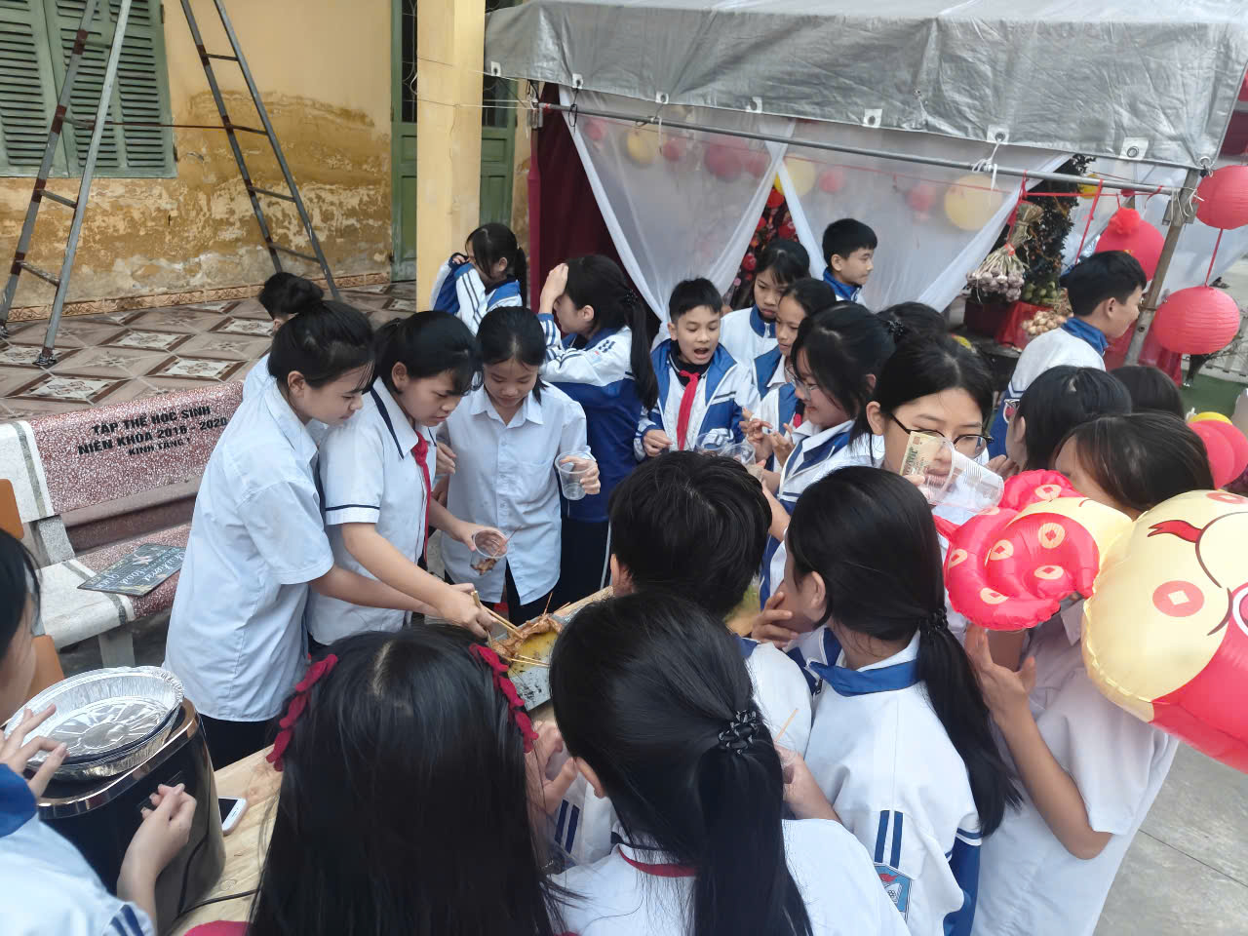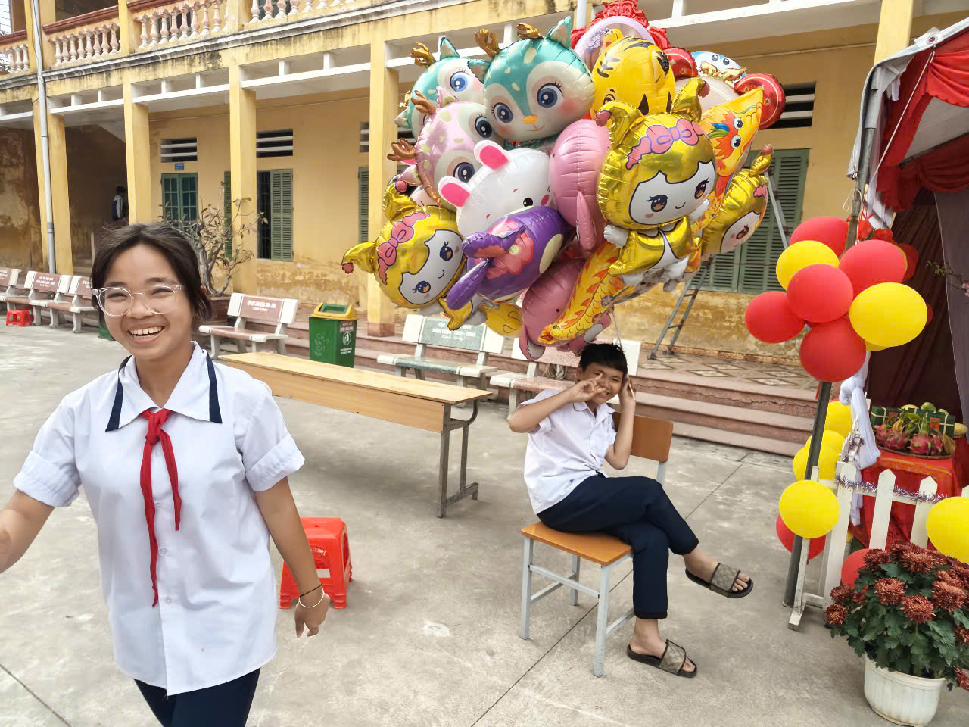h 

